Wykład 6
Całka oznaczona: obliczanie pól obszarów płaskich, objętości brył obrotowych, długości łuku. Zastosowania.

6.1. Całka oznaczona

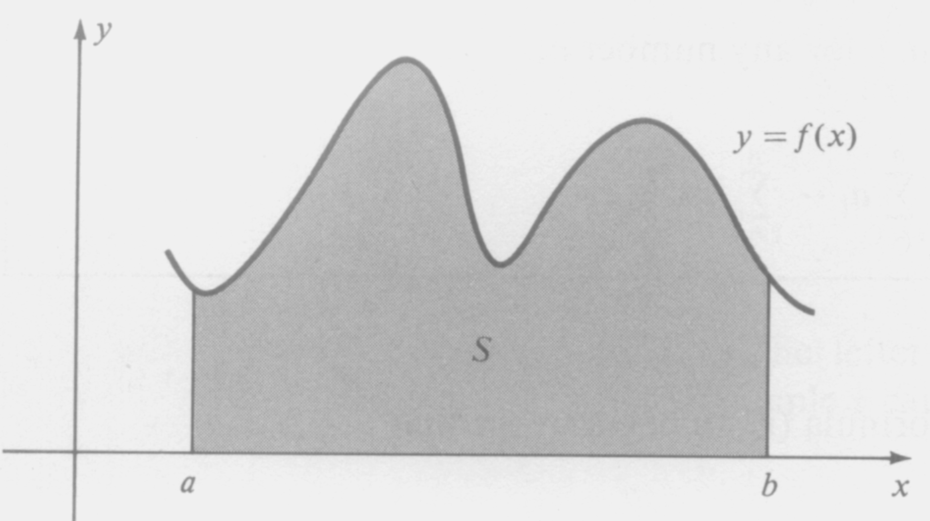
Wprowadźmy najpierw notację sumowania:
Rys. 6.1
Trapez krzywoliniowy.

Dla danego zbioru liczb {a₁, a₂, ..., a_{n}} symbol 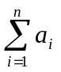oznacza ich sumę, tzn. 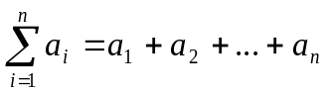

Całka oznaczona została wprowadzona w celu wyznaczania pól trapezów krzywoliniowych (rys. 6.1), tzn. pól obszarów ograniczonych osią OX i wykresem funkcji f(x) przy a ≤ x ≤ b.
Wprowadźmy następujące terminy:

Definicja 6.3

Podziałem P domkniętego przedziału <a, b> nazywamy każdą dekompozycję tego przedziału na podprzedziały postaci <x₀, x₁>, <x₁, x₂>, <x₂, x₃>, ..., <x_{n-1}, x_{n}>, gdzie a ≤ x₁ ≤ x₂ ≤ ... ≤ x_{n-1} ≤ x_{n} ≤ b.
Długość przedziału <x_{i-1}, x_{i}>, oznaczać będziemy symbolem Δx_{i}, tzn.:
Δx_{i} = x_{i} - x_{i-1}.
Niech δ_{n} oznacza największą z liczb Δx_{i}.
Weźmy pod uwagę ciąg podziałów P_{n} tego samego przedziału <a, b>. Zauważmy, że im mniejsza jest wartość δ_{n}, tzn. im krótsze są przedziały dzielące <a, b> tym tych przedziałów musi być więcej, tzn. tym większe jest n.
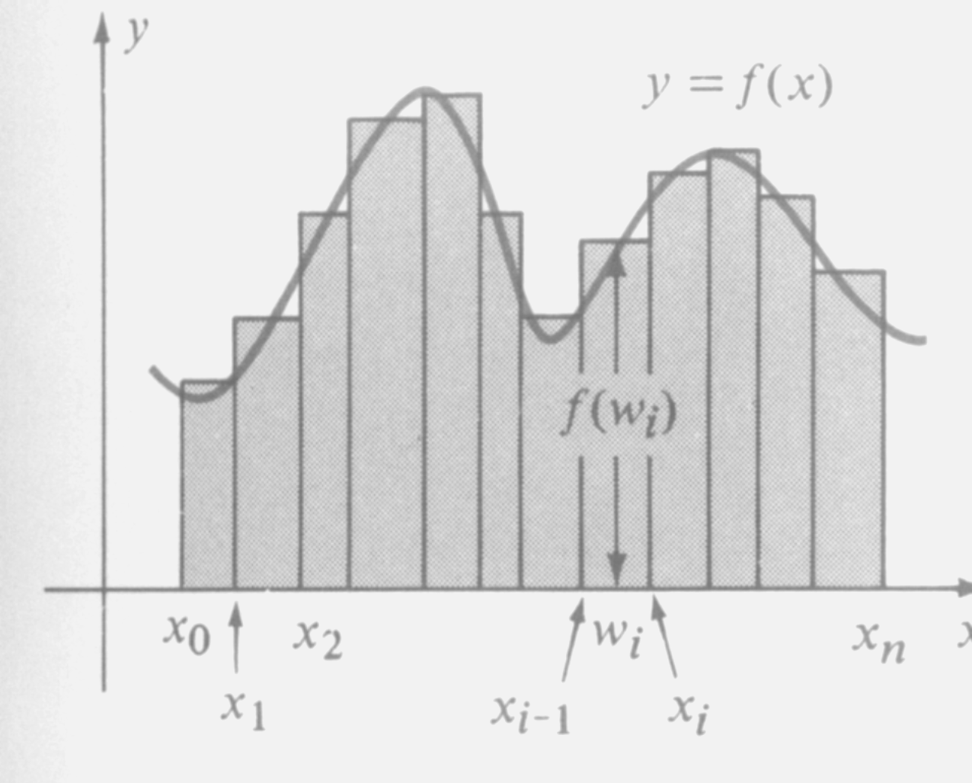
Rys. 6.2
Przybliżenie pola trapezu krzywoliniowego sumą pól prostokątów

Definicja 6.4

Ciąg P_{n} nazywamy normalnym ciągiem podziałów, jeśli 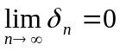

Utwórzmy teraz sumę S_{n}, zwaną sumą Riemanna od nazwiska niemieckiego matematyka G. F. B. Riemanna (1826 – 1866), który zastosował ją po raz pierwszy.

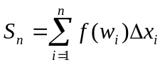, gdzie w_{i} jest dowolną liczbą z przedziału <x_{i-1}, x_{i}>.

S_{n} jest więc sumą pól prostokątów o podstawach <x_{i-1}, x_{i}> i wysokościach f(c_{i}). (rys. 6.2). Jest to więc przybliżenie pola zawartego między krzywą f(x) a osią OX w przedziale <a, b>. Przybliżenie to jest tym dokładniejsze im mniejszą wartość ma δ_{n}.

Definicja całki oznaczonej.

Definicja 6.5

Jeśli ciąg S_{n} przy n → ∞ jest zbieżny do tej samej granicy przy każdym normalnym ciągu podziałów P_{n} niezależnie od wyboru punktów c_{i}, to funkcję f(x) nazywamy funkcją całkowalną w przedziale <a, b> a granicę ciągu S_{n} nazywamy całką oznaczoną funkcji f(x) w przedziale <a, b> i oznaczamy symbolem:
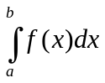
tzn.
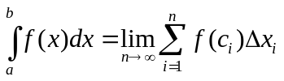

Związek miedzy całką oznaczoną a nieoznaczoną:
Jeżeli przez F(x) oznaczymy funkcję pierwotną funkcji f(x) ciągłej w przedziale <a, b>, tzn. jeżeli F ′(x) = f(x) lub 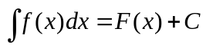, to:
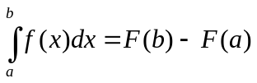,
przy czym różnica po prawej stronie nie zależy od stałej całkowania C.

Własności całki oznaczonej.
1. Jeżeli a ≤ c ≤ b, to 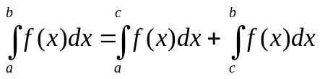
2. 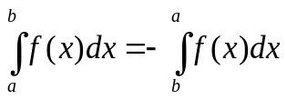
3. 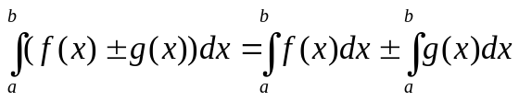
4. 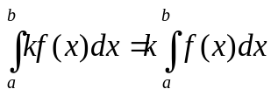
4. Całkowanie przez podstawienie. Jeżeli g′(x) jest funkcją ciągłą w przedziale <a, b> a f(x) jest funkcją ciągłą w przedziale <g(a), g(b)>, to:
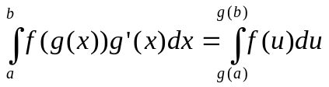
gdzie u = g(x).
5. Całkowanie przez części. Jeżeli f(x) i g(x) są funkcjami mającymi ciągłą pochodną, to:

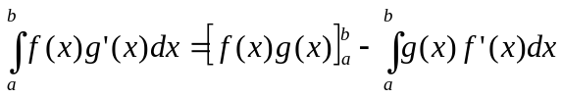
Przykład 6.4.
Obliczyć
- 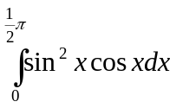,
- 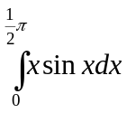.
Zastosowania całki oznaczonej
Obliczanie pól figur ograniczonych krzywymi.
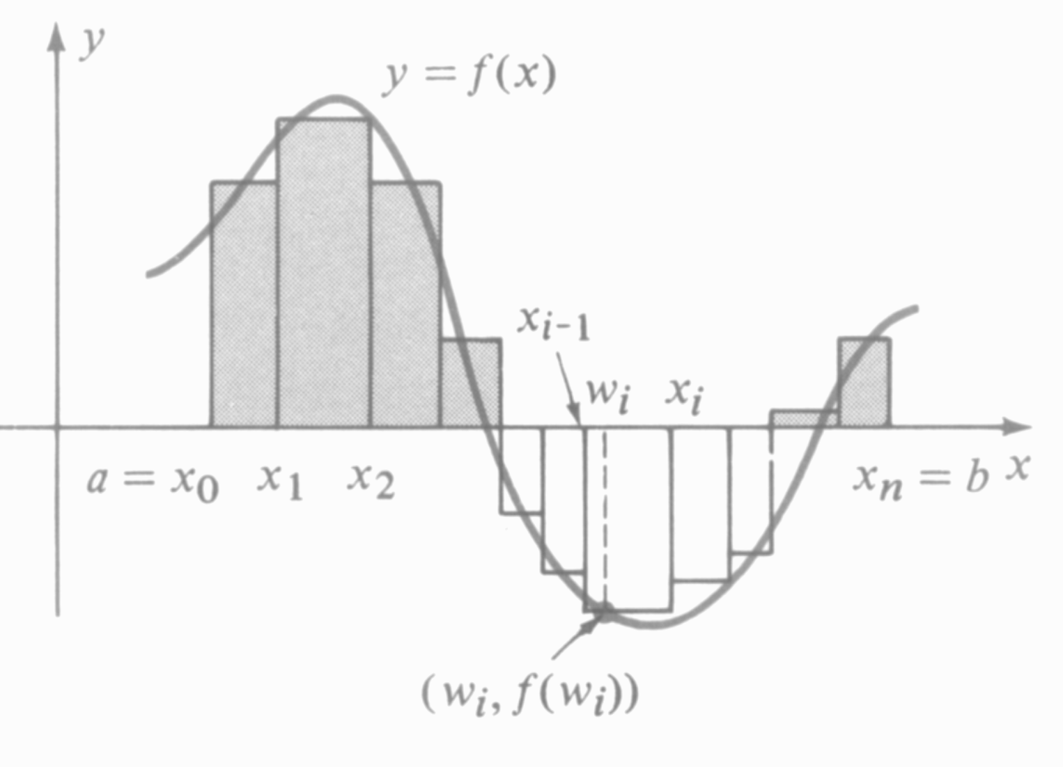
Z interpretacji geometrycznej całki oznaczonej (rys. 6.2, suma Riemanna, rys. 6.3) wynika, że jeśli funkcja f(x) przyjmuje w przedziale <a, b> wartości dodatnie, to pole P obszaru ograniczonego wykresem tej funkcji, prostymi x = a, x = b oraz osią OX jest równe 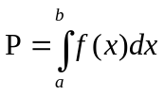.
Rys. 6.3
Przybliżenie pola trapezu krzywoliniowego sumą pól prostokątów.
Przypadek funkcji ujemnej.
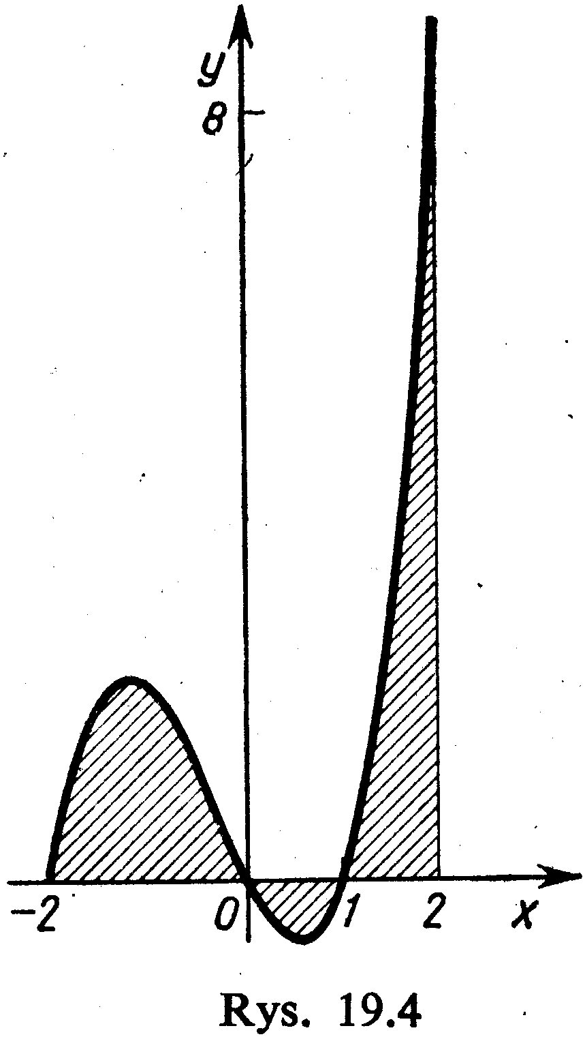
Jeśli w przedziale <a, b> funkcja f(x) przyjmuje wartości ujemne, to dla tego przedziału suma Riemanna jest ujemna. Stąd wynika, że pole odpowiedniego obszaru wyraża się wzorem 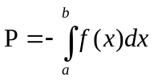
Rys. 6.4.

Przykład 6.5.

Obliczyć pole obszaru ograniczonego łukiem krzywej f(x) = x³ + x² - 2x, odcinkiem osi OX oraz prostymi x = -2 i x = 2.

6.2. Obliczanie objętości brył obrotowych.
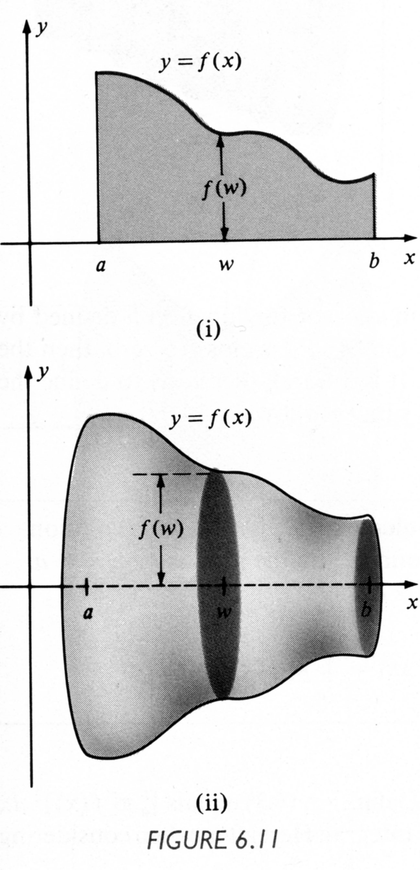
Rys. 6.5
Objętość obiektów odgrywa ważną rolę w wielu problemach występujących w fizyce i związanych z nią naukach. Znajomość objętości jednorodnego ciała (bryły) jest niezbędna na przykład przy wyznaczaniu jego środka ciężkości lub momentu bezwładności. Zadanie wyznaczenia objętości obiektu o nieregularnym kształcie jest niekiedy bardzo trudne, choć nie niemożliwe. Z tego względu zajmiemy się najpierw obiektami o stosunkowo prostych kształtach.
Jeśli jakaś figura na płaszczyźnie jest obracana wokół linii leżącej na tej płaszczyźnie, to powstałą bryłę będziemy nazywali bryłą obrotową i mówili, że bryła ta jest generowana przez tę figurę. Linię, wokół której figura jest obracana będziemy nazywać osią obrotu.
Jeśli figura ograniczona wykresem ciągłej, nieujemnej funkcji f(x), osią OX, prostymi x = a i x = b (rys. 6.5 (i)) jest obracana dookoła osi OX, to powstaje bryła pokazana na rys. 6.5 (ii). W szczególności, jeśli funkcja f(x) jest stała, to w wyniku obrotu otrzymujemy walec, jeśli f(x) jest połową okręgu, to otrzymujemy kulę.
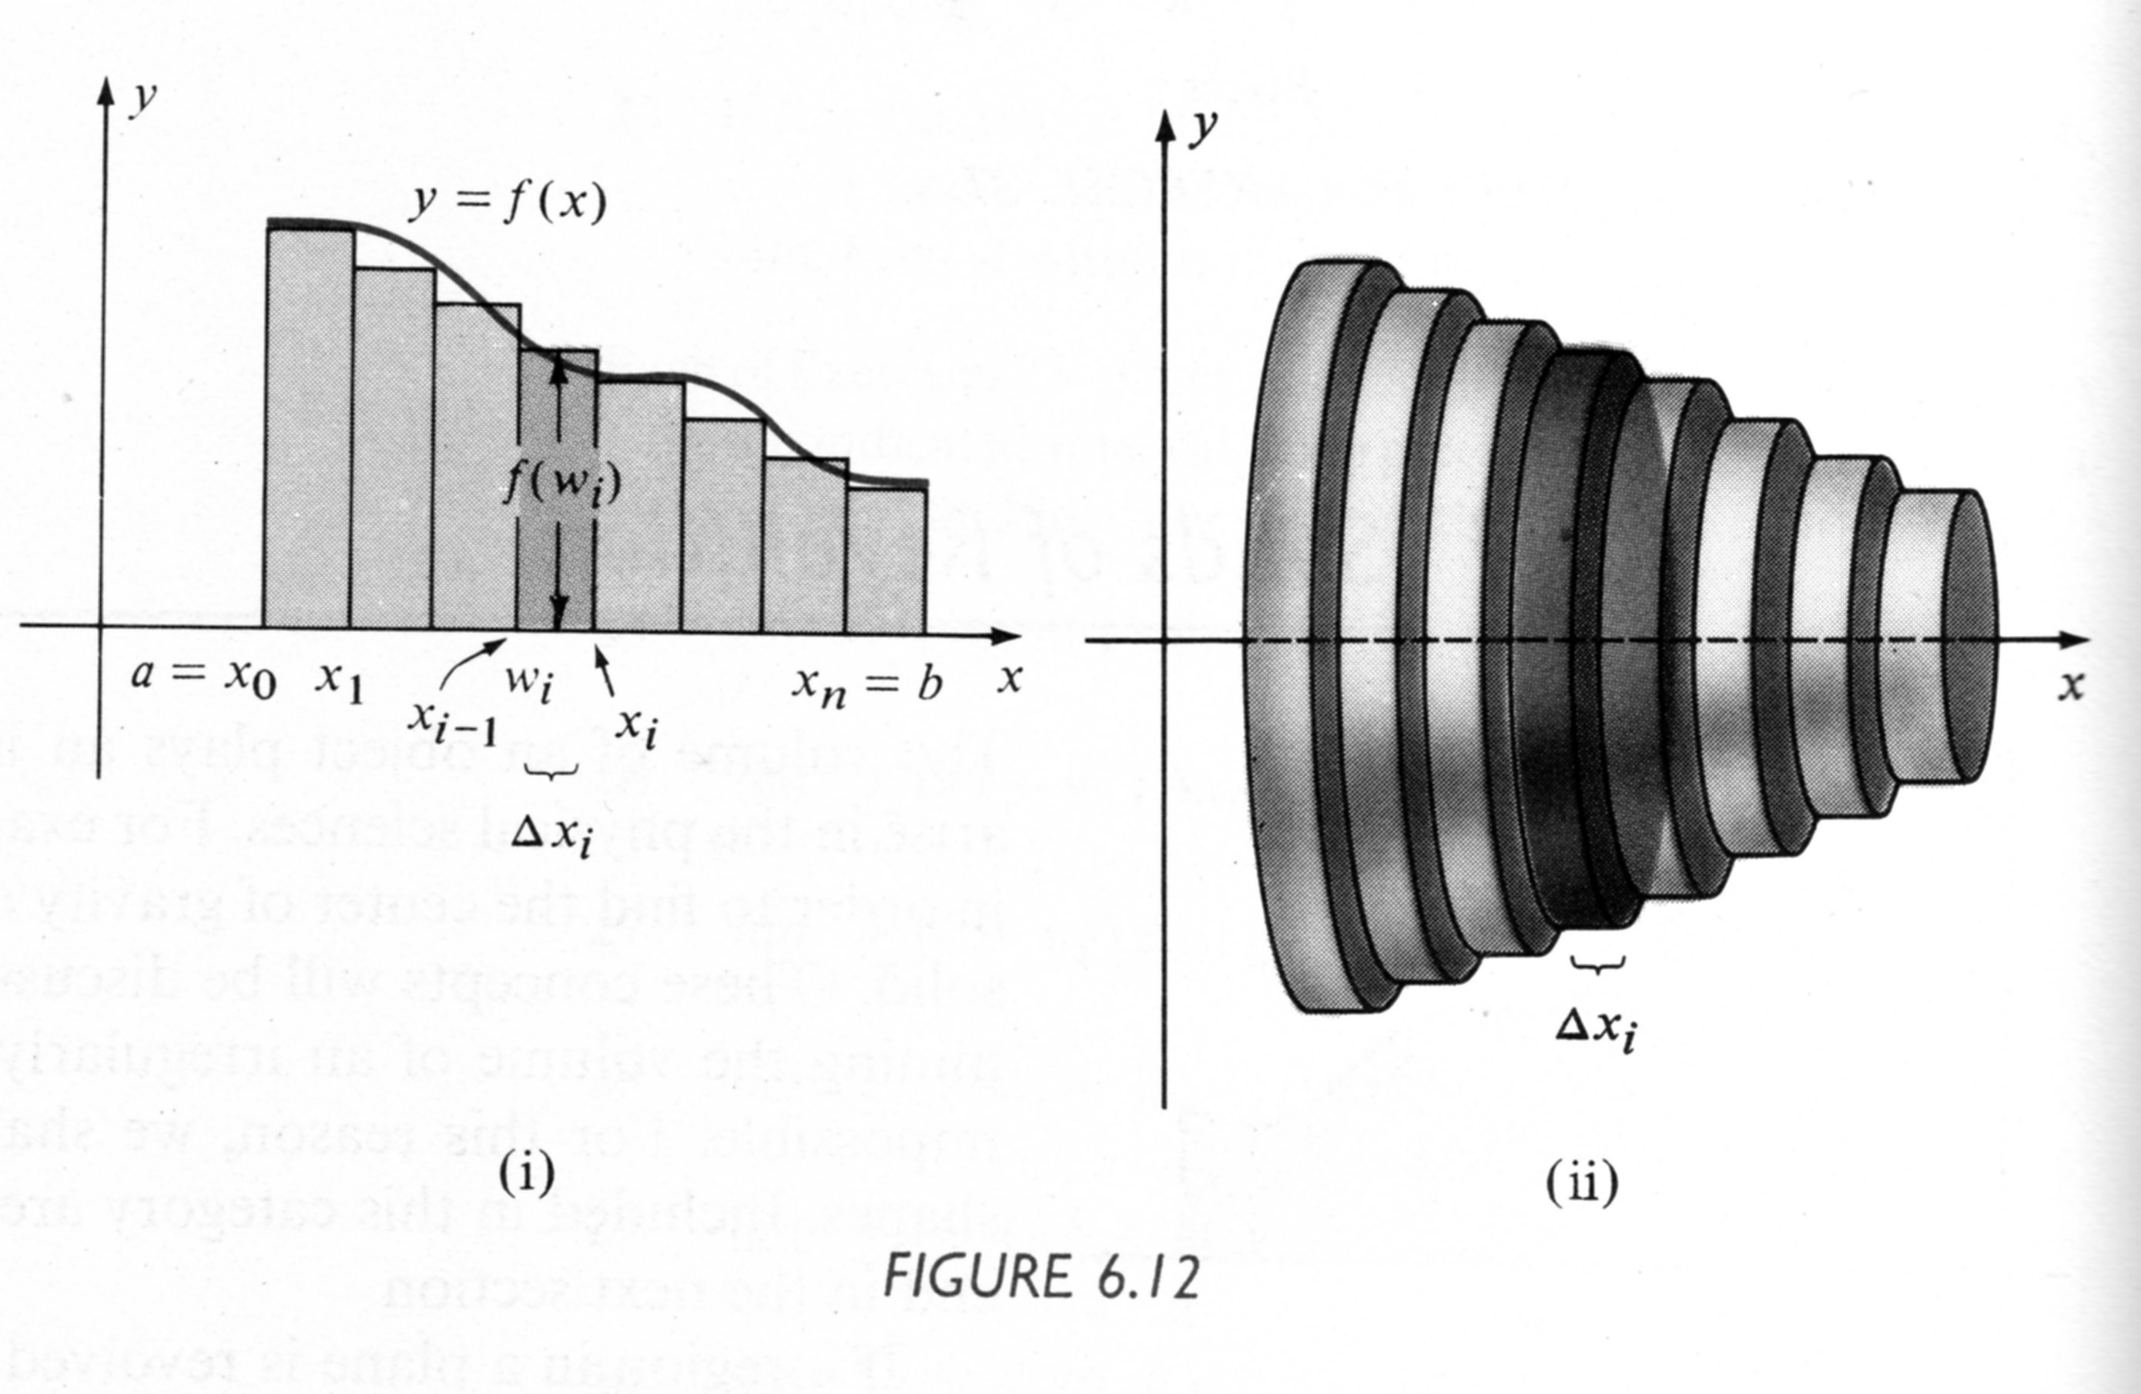
Jeśli bryła obrotowa zostanie przecięta płaszczyzną prostopadłą do osi obrotu, to częścią wspólną bryły i płaszczyzny będzie koło. Na rys. 6.5 pokazany jest przekrój bryły płaszczyzną prostopadłą do osi OX, przechodzącą przez punkt (w,0). Przekrojem jest koło o środku w tym punkcie i promieniu f(w). Pole powierzchni tego koła wynosi π [f(w)]². Wykorzystamy to przy obliczaniu objętości takiej bryły obrotowej. Posłużymy się sumą Riemanna podobnie jak przy definiowaniu całki oznaczonej.
Rys. 6.6
Załóżmy, że f jest funkcją ciągłą i f(x) ≥ 0 dla wszystkich x ∈ <a, b>. Rozważmy pewien podział P tego przedziału (definicja 6.3). Dla każdego z odcinków tego podziału, <x_{i}, x_{i-1}>, utwórzmy prostokąt o podstawie równej temu odcinkowi i wysokości równej f(w_{i}), w_{i} ∈<x_{i}, x_{i-1}>. Otrzymujemy figurę przedstawioną na rysunku 6.6.(i). Obracając wszystkie te prostokąty wokół osi OX otrzymujemy bryłę obrotową składającą się z n walców, z których i-ty ma objętość π [f(w_{i})]²Δx_{i}, gdzie Δx_{i} = x_{i} - x_{i-1}. Zatem cała bryła ma objętość 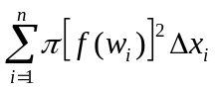Suma ta może być traktowana jako suma Riemanna dla funkcji h(x) = π [f(w_{i})]². Widzimy, że im większa jest liczba n punktów dzielących przedział <a, b>, tzn. im mniejsza jest długość każdego z przedziałów Δx_{i}, tym objętość „zbioru walców” bliższa jest objętości bryły obrotowej. Można więc wykorzystać tu definicję całki oznaczonej, definicja 6.5

Definicja 6.6

Jeśli ciąg objętości V_{n} , 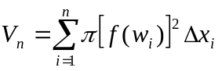przy n → ∞ jest zbieżny do tej samej granicy przy każdym normalnym ciągu podziałów P_{n} niezależnie od wyboru punktów w_{i}, to objętość V bryły obrotowej generowanej przez obrót dookoła osi OX figury ograniczonej wykresem ciągłej funkcji y = f(x), prostymi x = a i x = b oraz osią OX obliczamy według wzoru:
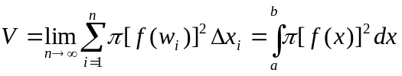

We wcześniejszych rozważaniach zakładaliśmy nieujemność funkcji f. W definicji 6.6 to założenie nie występuje, gdyż bryły obrotowe generowane przez łuki wykresu funkcji f(x) i ⏐f(x)⏐są takie same i [f(x)]² = ⏐f(x)⏐².

Definicja 6.7.

Niech funkcja x = g(y) będzie ciągła dla y ∈ <c, d>. Objętość V bryły obrotowej generowanej przez obrót dookoła osi OY figury ograniczonej wykresem funkcji x = g(y), prostymi y = c i y = d oraz osią OY obliczamy według wzoru:

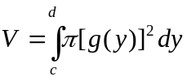
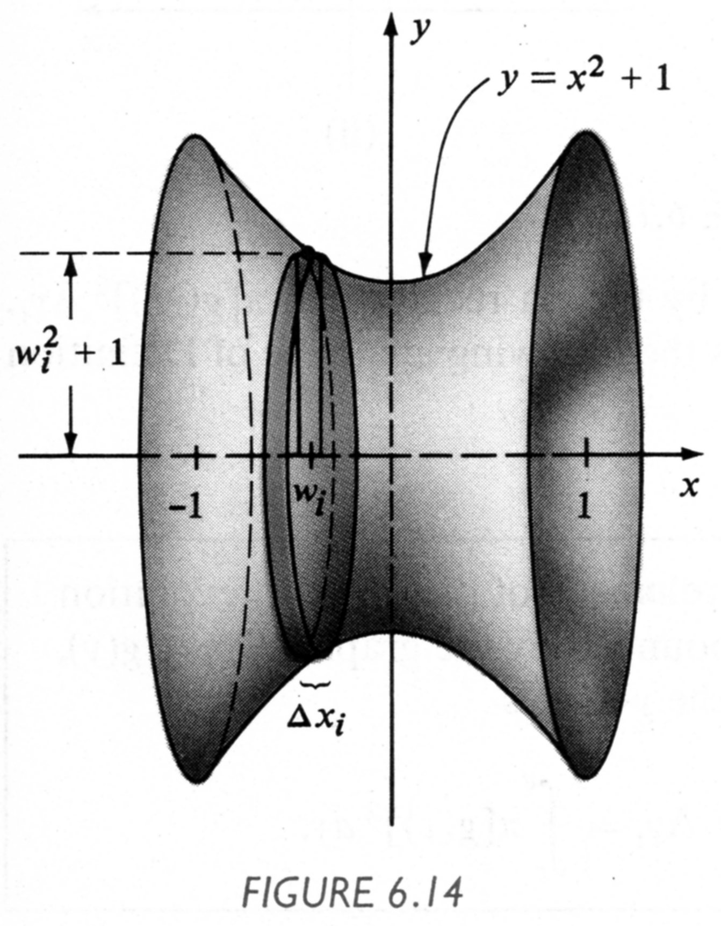
Rys. 6.7
Przykład 6.6

Niech f(x) = x² + 1. Znaleźć objętość bryły obrotowej generowanej przez obrót dookoła osi OX figury leżącej pod wykresem funkcji f w przedziale –1 ≤ x ≤ 1 (rys. 6.7).

Przykład 6.7.
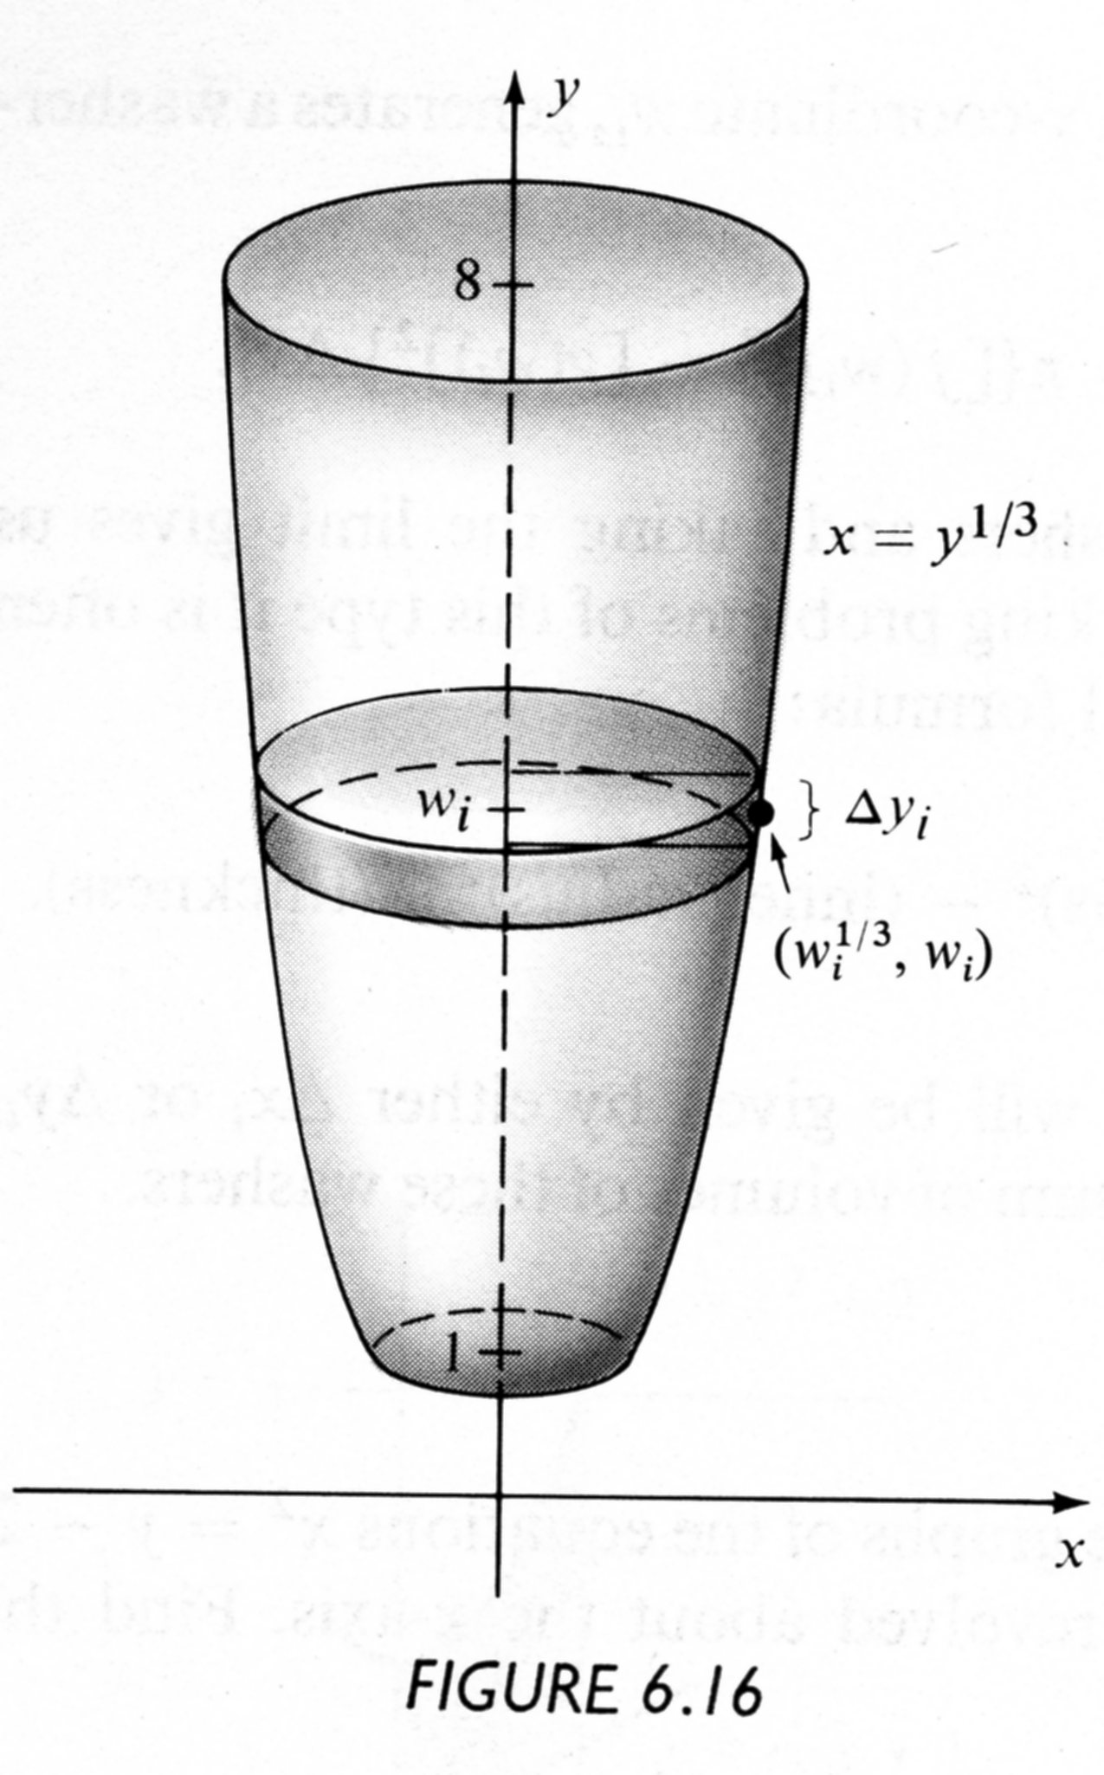
Rys. 6.8
Figura ograniczona osią OY, wykresem funkcji y = x³, prostymi y = 1 i y = 8 obracana jest dookoła osi OY. Znaleźć objętość powstałej bryły obrotowej (rys. 6.8).

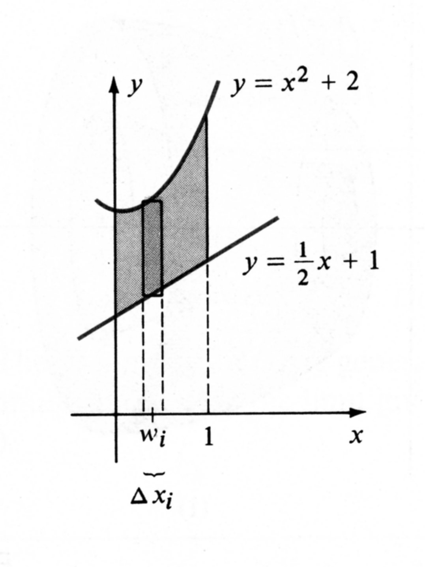
Przykład 6.8.
Rys. 6.9

Figura ograniczona wykresami równań x² = y – 2 i 2y – x – 2 = 0 , oraz prostymi x = 0 i x = 1 obracana jest wokół osi OX. Znaleźć objętość powstałej bryły obrotowej.

6.3. Obliczanie długości łuku.
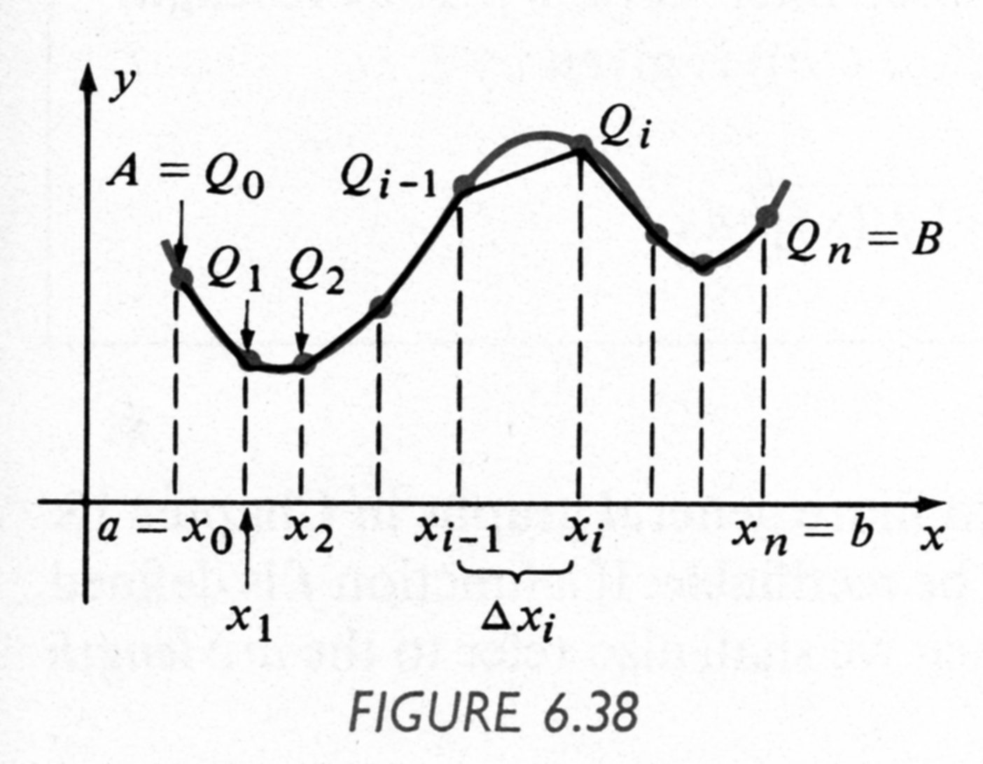
Rys. 6.10
W wielu praktycznych zastosowaniach nauki kluczową rolę odgrywa długość fragmentu wykresu funkcji. Przykładem może być obliczenie długości kawałków drutu, z których skręcona jest linka. Jeżeli drut jest elastyczny, to oczywiście można linkę rozkręcić, drut rozprostować i zmierzyć jego długość. Jeżeli jednak drut nie jest elastyczny, zastosować trzeba inną metodę.

Podobnie, jak przy obliczaniu pola trapezu krzywoliniowego, czy objętości bryły obrotowej, obliczanie długości łuku rozpoczniemy od podzielenia łuku na dużą ilość krótkich fragmentów (rys. 6.10).
Chcemy znaleźć długość wykresu krzywej y = f(x) w przedziale <a, b> (rys. 6.10). Dzielimy przedział <a, b> na podprzedziały, zgodnie z pewnym podziałem P , wprowadzając punkty a = x₀ < x₁ < … < x_{n-1} < x_{n} = b.
Niech Q_{i} oznacza punkt o współrzędnych (x_{i}, f(x_{i})). Łącząc punkty Q_{i} odcinkami otrzymujemy łamaną, której długość jest przybliżeniem długości wykresu funkcji y = f(x). Długość tej łamanej można wyrazić wzorem
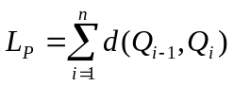,
gdzie L_{P} oznacza długość łamanej wyznaczonej przez podział P odcinka <a, b> natomiast d(Q_{i-1}, Q_{i}) oznacza długość odcinka, którego końcami są punkty Q_{i-1} i Q_{i}.
Zgodnie z twierdzeniem Pitagorasa
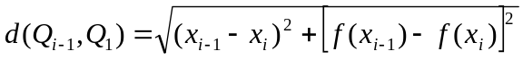
W tym miejscu musimy skorzystać z twierdzenia o wartości średniej.

Twierdzenie 6.1

Jeżeli funkcja f jest ciągła na domkniętym przedziale <a, b> i różniczkowalna na otwartym przedziale (a, b), to istnieje taka liczba c ∈ (a, b), że
f(b) – f(a) = f ′(c)(b – a).

Widzimy, że aby zastosować to twierdzenie, musimy założyć, że nasza funkcja f jest ciągła i różniczkowalna w odpowiednim przedziale.
W dalszej części postępowania będzie nam potrzebna jeszcze jedna własność funkcji f.

Definicja 6.8.

Funkcję f nazywamy gładką w przedziale (a, b), jeśli ma w tym przedziale ciągłą pochodną.

Z twierdzenia 6.1 wynika, że dla pewnej wartości w_{i} ∈ ( x_{i-1}, x_{i})
f(x_{i-1}) – f(x_{i}) = f ′(w_{i})( x_{i-1} – x_{i}).
Zatem
,
gdzie
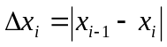.

Długość całej łamanej można więc zapisać w postaci:

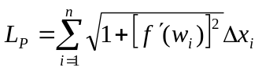.
L_{P} jest więc sumą Riemanna dla funkcji 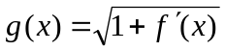

Oczywiście, łamana L_{P} tym dokładniej przybliża wykres funkcji f im więcej jest punktów w podziale P i im mniejsza jest odległość Δx_{i} między tymi punktami. Możemy więc stwierdzić, że w granicy, przy liczbie punktów podziału n dążącej do nieskończoności i przy Δx_{i} → 0, łamana L_{P} pokryje się z wykresem funkcji f. Wówczas także suma Riemanna przejdzie w całkę oznaczoną. Prawdziwe jest wiec następujące twierdzenie.

Twierdzenie 6.2.

Niech f będzie funkcją gładką na przedziale domkniętym <a, b>. długość łuku wykresu funkcji f od punktu (a, f(a)) do punktu (b, f(b)) dana jest wzorem:

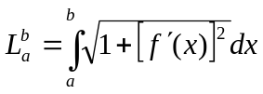
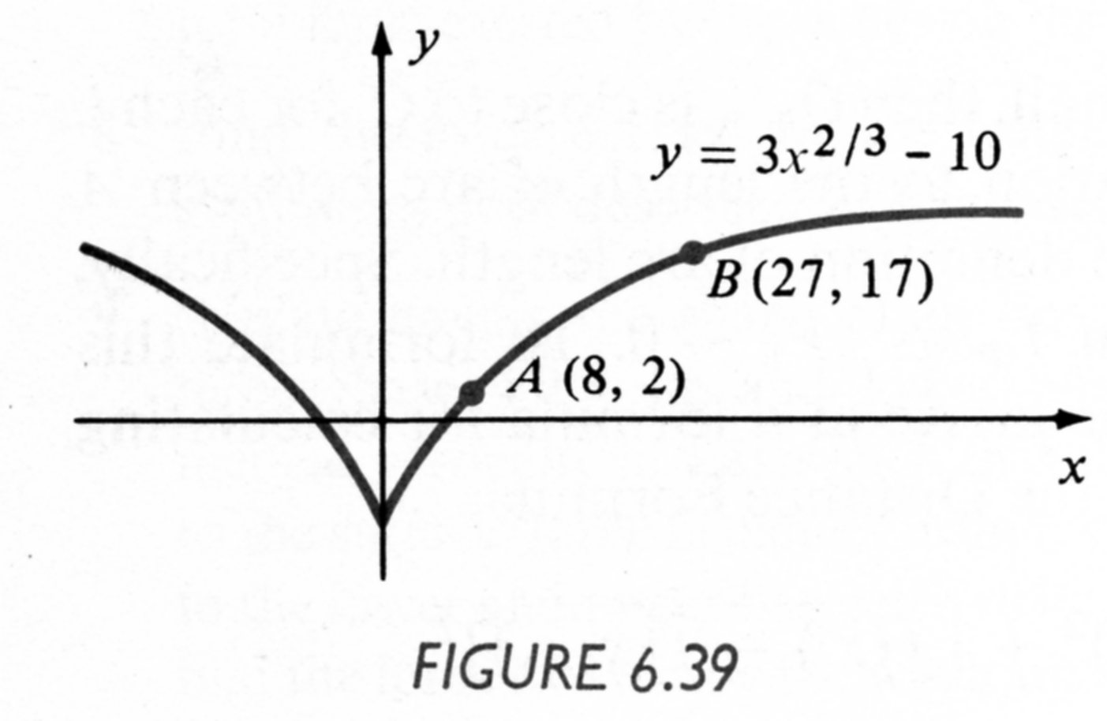
Rys. 6.11
Przykład 6.9.

Obliczyć długość łuku wykresu funkcji f(x) = 3x^{2/3} – 10 zawartego między punktami A (8, 2) i B (27, 17) (rys. 6.11).

6.4. Obliczanie objętości pewnych brył.

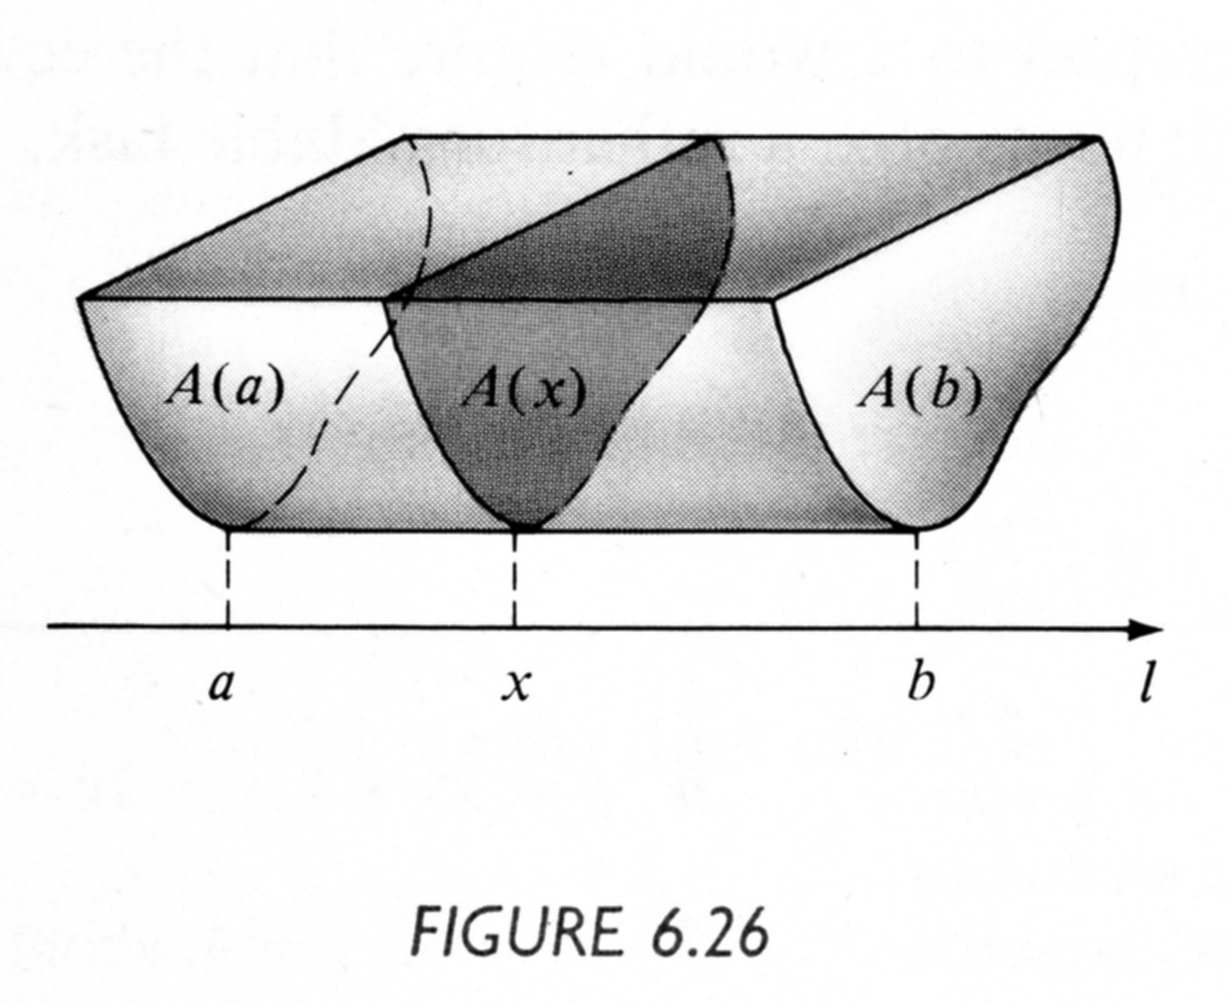
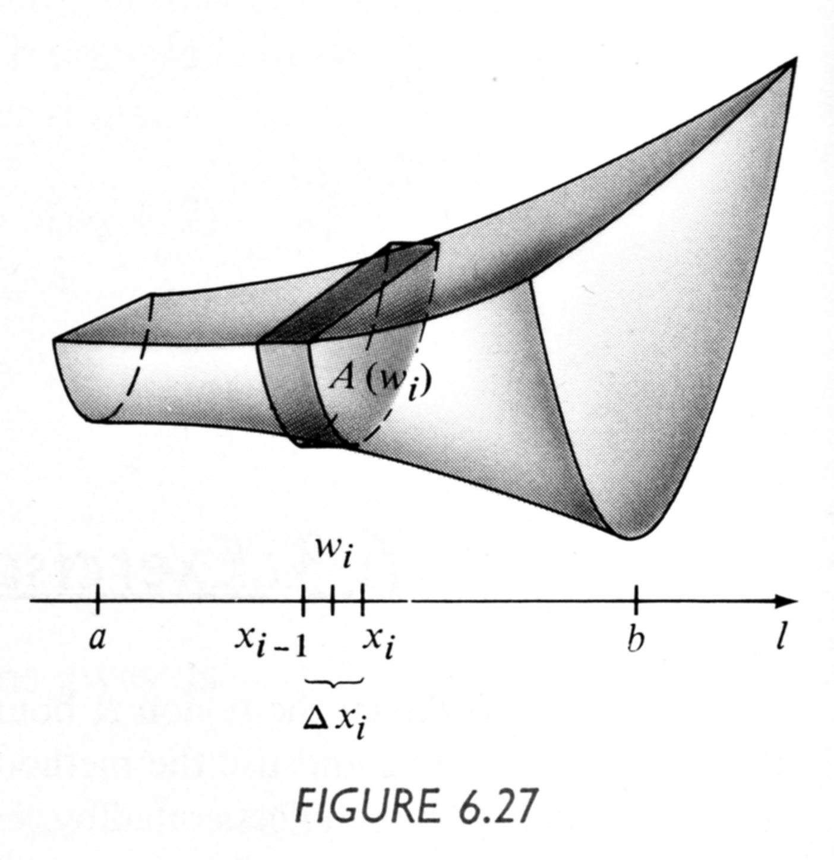
Dotychczas poznaliśmy sposób obliczania objętości brył obrotowych, a więc brył, których przekrój z płaszczyzną prostopadłą do osi obrotu jest kołem.
a)
b)
Rys. 6.12
Teraz zajmiemy się bryłami charakteryzującymi się następującą własnością. Dla każdej wartości x należącej do pewnego przedziału <a, b>, przekrój badanej bryły z płaszczyzną prostopadłą do osi współrzędnych, przechodzącą przez punkt x, jest figurą, której pole można zapisać za pomocą ciągłej funkcji A(x). Przykłady takich brył pokazane są na rys. 6.3.
Bryła, której przekroje płaszczyzną prostopadłą do osi współrzędnych są jednakowe dla wszystkich x ∈ <a, b>, jak na rys. 6.12 a), nazywana jest walcem. Przekroje walca z płaszczyznami prostopadłymi do osi współrzędnych w punktach x = a i x = b nazywane są jego podstawami a odległość między podstawami nazywana jest wysokością walca.
Objętość walca oblicza się mnożąc pole jego podstawy A(a) przez wysokość h.
Aby obliczyć objętość bryły nie będącej walcem, takiej jak przedstawiona na rys. 6.12.b), posłużymy, podobnie jak na poprzednim wykładzie, się podziałem P odcinka <a, b>. Wprowadzamy więc punkty a ≤ x₁ ≤ x₂ ≤ ... ≤ x_{n-1} ≤ x_{n} ≤ b. Długość przedziału <x_{i-1}, x_{i}>, oznaczać będziemy symbolem Δx_{i}, tzn.:
Δx_{i} = x_{i} - x_{i-1}.
Płaszczyzny prostopadłe do osi współrzędnych, przechodzące przez punkty x_{i} dzielą całą bryłę na mniejsze części. Każdą z tych części można zastąpić cylindrem o wysokości Δx_{i} = x_{i} - x_{i-1} i polu podstawy A(w_{i}), gdzie w_{i} ∈ (x_{i-1}, x_{i}). Jeden z takich cylindrów pokazany jest na rys. 6.3 b). Objętość takiego cylindra jest równa A(w_{i}) Δx_{i} . Objętość całej bryły może więc być przybliżona za pomocą sumy:

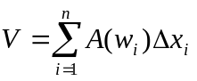
Suma ta jest sumą Riemanna. Jej granicą przy n → ∞ i Δx_{i} → 0 jest całka oznaczona:
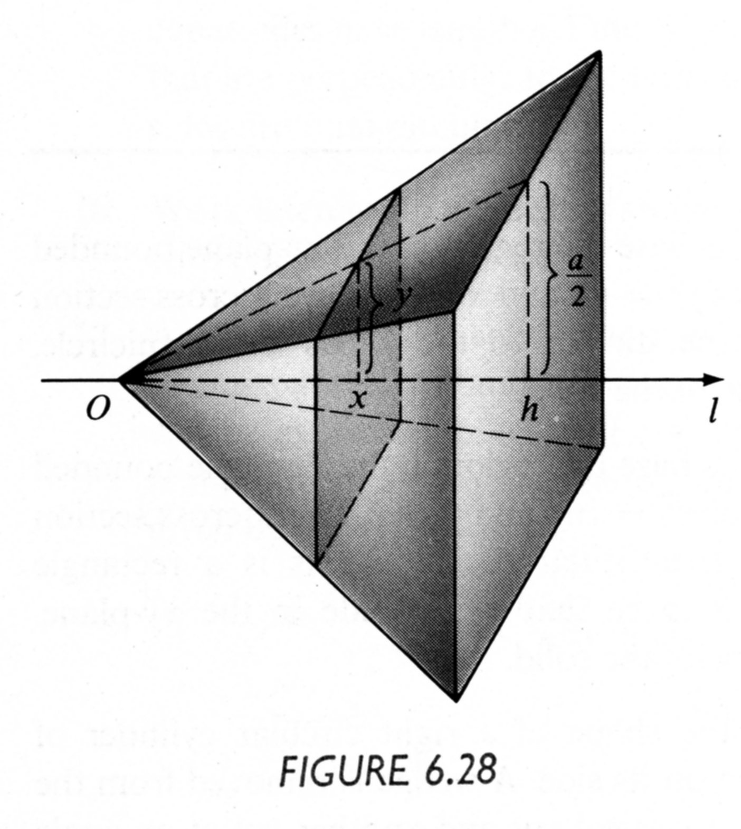
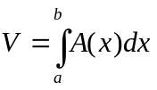
Rys. 6.13

Przykład 6.10.
Znaleźć objętość prawidłowej piramidy o wysokości h, której podstawą jest kwadrat o boku a.

